LA CAMPAGNE DE SOLIDARITE D’AUTOMNE 2021
POUR WAKARA ET TIONKUY EST LANCEE !
Vous en trouverez tous les détails dans l’Echo des Clochers paru le 6 novembre (lien Campagne de Solidarité d'automne 2021)
Comme les autres années, elle est destinée au soutien de la scolarisation,
- à Wakara pour permettre à 60 enfants du primaire d’aller en classe,
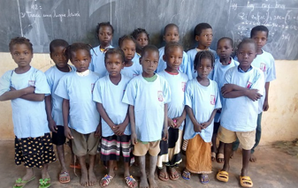
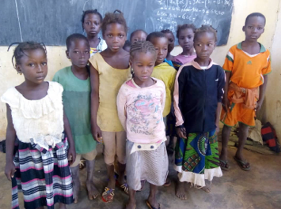

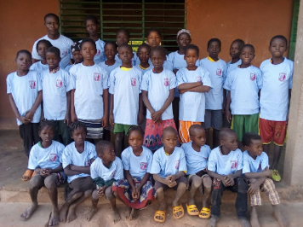

- et à Tionkuy pour l’équipement de la classe de Terminale A du Lycée/Petit Séminaire.
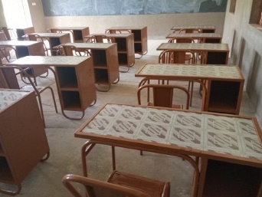

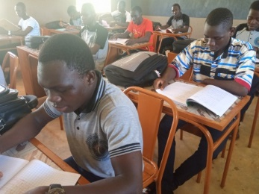

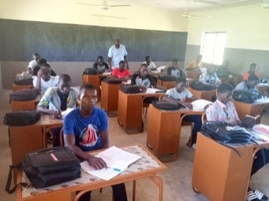

Et en plus, deux grandes nouveautés cette année :
- Nous participerons à un nouveau projet de très grande dimension : la construction à Tionkuy d’un nouveau bâtiment de 3 classes qui abritera une section D, de la seconde à la Terminale.
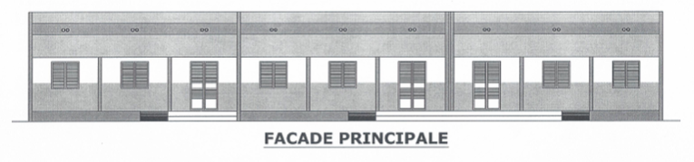
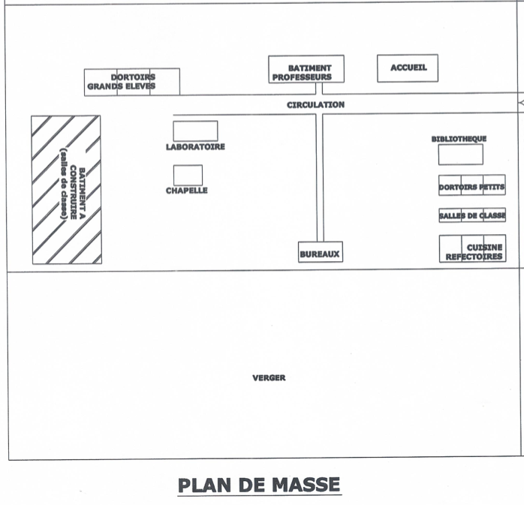

- L’OMCFAA, en plus d’homologuer ce très important projet pluriannuel (ce qui permet aux donateurs de Sainte-Pauline de bénéficier d’une déduction fiscale) fait la promotion de tous nos projets et les recommande maintenant à ses donateurs en les mettant en bonne place en page 41 du dernier numéro 2021-3 de Echos Jésuites. https://fr.calameo.com/read/00579070530d1aa60e0c0

COLLECTE D’AUTOMNE 2021

En participant à la réalisation de ces projets, vous bénéficiez d’une déduction fiscale de 66% de votre don (Reçu fiscal délivré par l’OMCFAA au titre de 2021).

Vous pouvez adresser votre contribution par chèque, à l’ordre de l’OMCFAA,
A l’attention de Henry AILHAUD – 15 rue Antoine Saint Exupéry – 78360 MONTESSON
Les reçus fiscaux seront adressés en janvier pour tous les chèques reçus avant le 28 décembre 2021.

